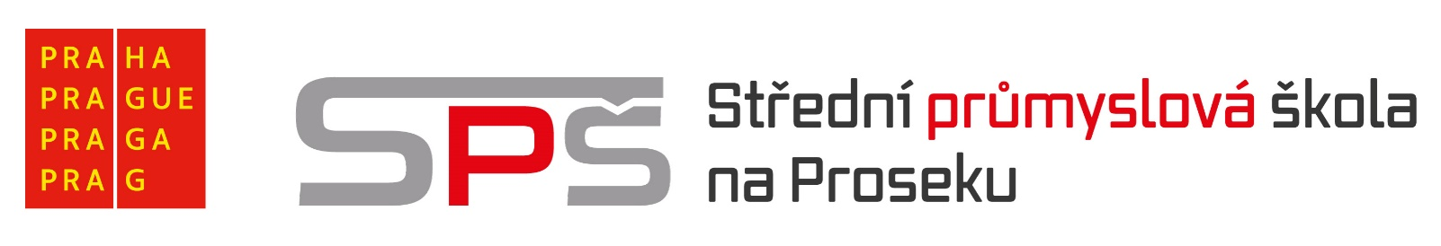

Vlastní výběr ze seznamu literárních děl ke společné části maturitní zkoušky z českého jazyka

Jméno a příjmení | Tomáš Pavlík
Třída | 4ITA
Školní rok | 2025/2026

1. | William Shakespeare – Romeo a Julie – překlad E. A. Saudek, M. Hilský
2. | Molière – Lakomec – překlad Vladimír Mikeš
3. | Karel Hynek Mácha – Máj
4. | Karel Jaromír Erben – Kytice
5. | Karel Havlíček Borovský – Král Lávra
6. | Jan Neruda – Povídky malostranské
7. | Viktor Dyk – Krysař
8. | Franz Kafka – Proměna
9. | Romain Rolland – Petr a Lucie
10. | Karel Poláček – Bylo nás pět
11. | Karel Čapek – Válka s mloky
12. | Karel Čapek – Bílá nemoc
13. | Antoine de Saint-Exupéry – Malý princ – překlad Richard Podaný
14. | George Orwell – Farma zvířat – překlad Gabriel Gössel
15. | George Orwell – 1984 – překlad Eva Šimečková
16. | Ernest Hemingway – Stařec a moře – překlad F. Vrba
17. | Josef Škvorecký – Prima sezona
18. | Ota Pavel – Smrt krásných srnců
19. | Michal Viewegh – Báječná léta pod psa
20. | Petr Šabach – Hovno hoří

V Praze dne: Podpis:

